Національний технічний університет України “Київський політехнічний інститут імені Ігоря Сікорського”

Теплоенергетичний факультет

Кафедра автоматизації проектування енергетичних процесів і систем

**Комп’ютерна схемотехніка та архітектура комп’ютерів**

**Модульна контрольна робота**

Варіант № **25**

Дата «20» грудня 2021 Виконав: **Каркушевський В.Л.**

Группа: **ТР-12**

Оцінка «_________» Перевірив: _____________

Дата «_28_» __12___ 2021 _______________________

Київ

2021

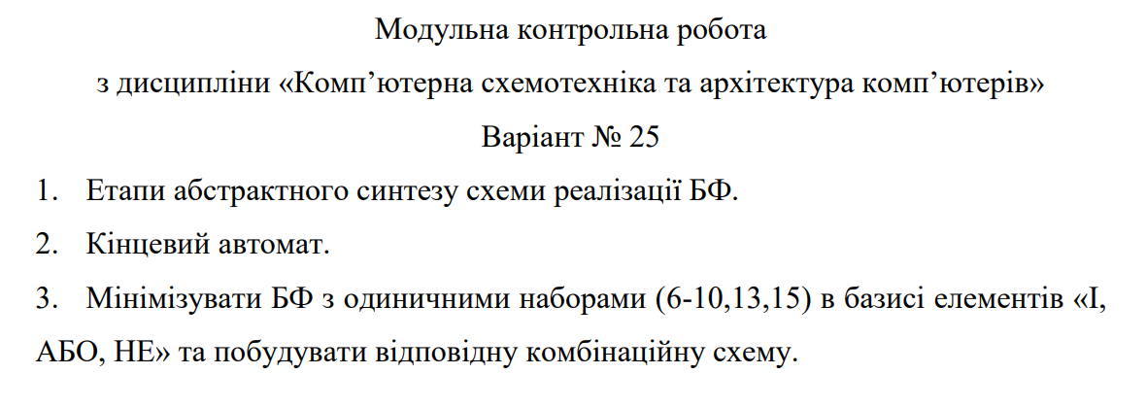

1. **Етапи абстрактного синтезу схеми реалізації БФ.**

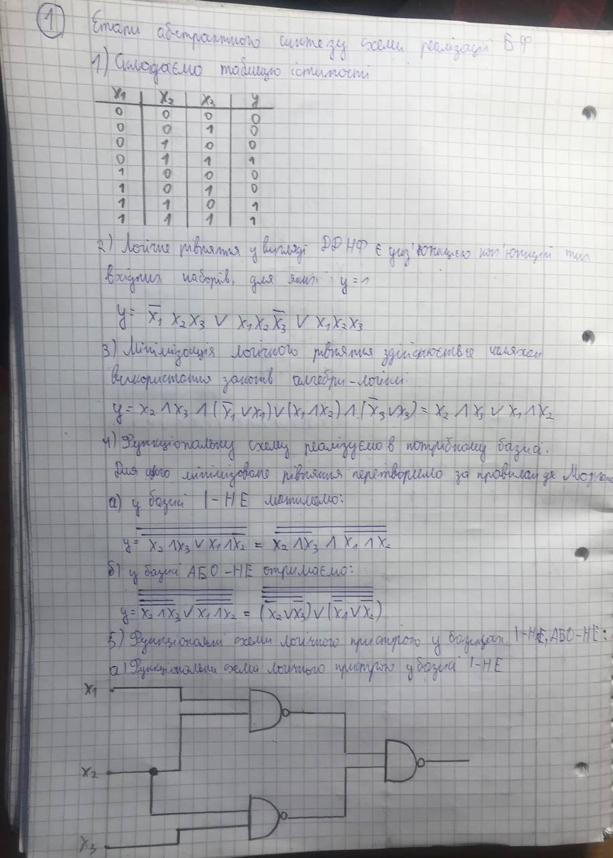

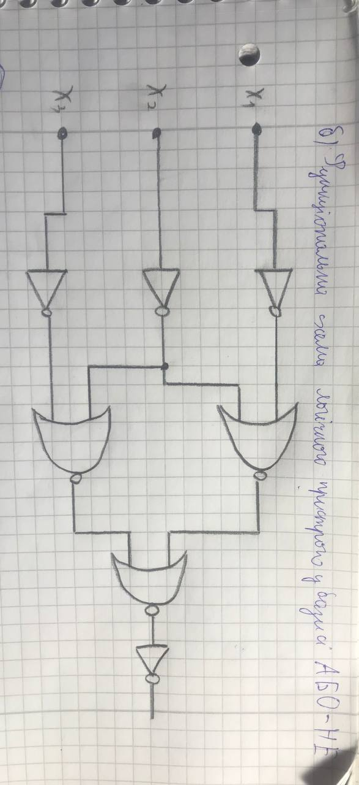

1. **Кінцевий автомат**

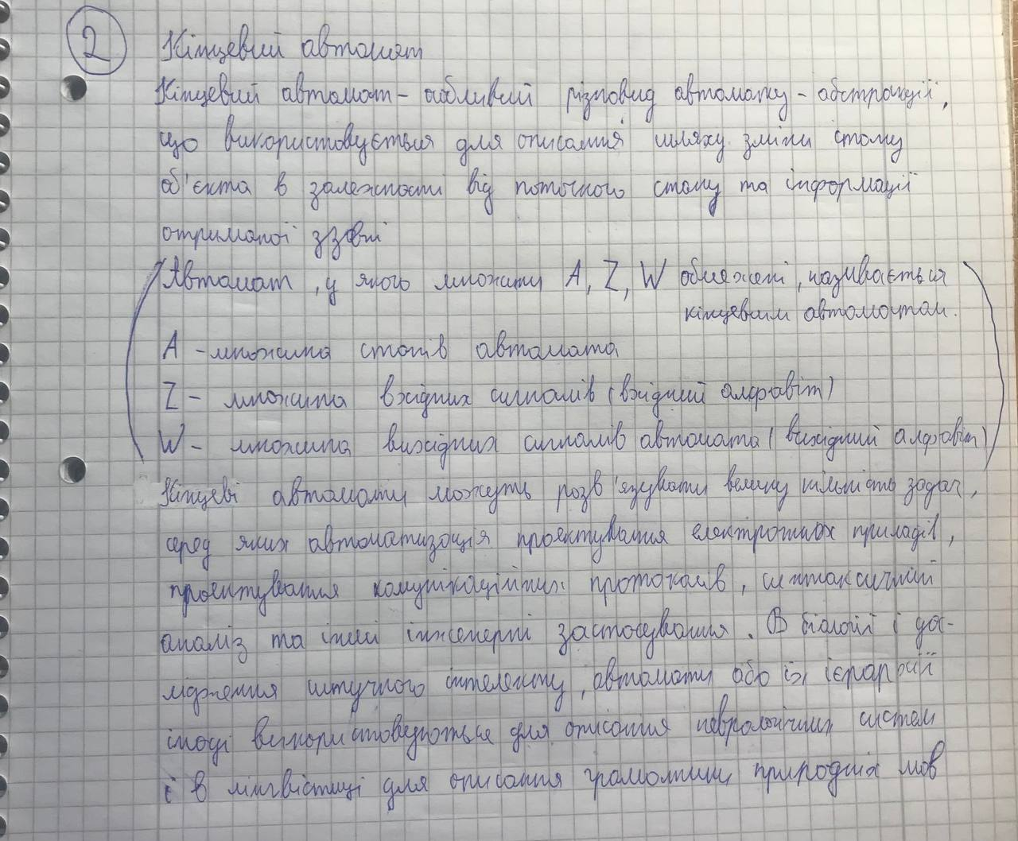

1. **Мінімізувати БФ з одиничними наборами (6-10,13,15) в базисі елементів «І, АБО, НЕ» та побудувати відповідну комбінаційну схему.**

